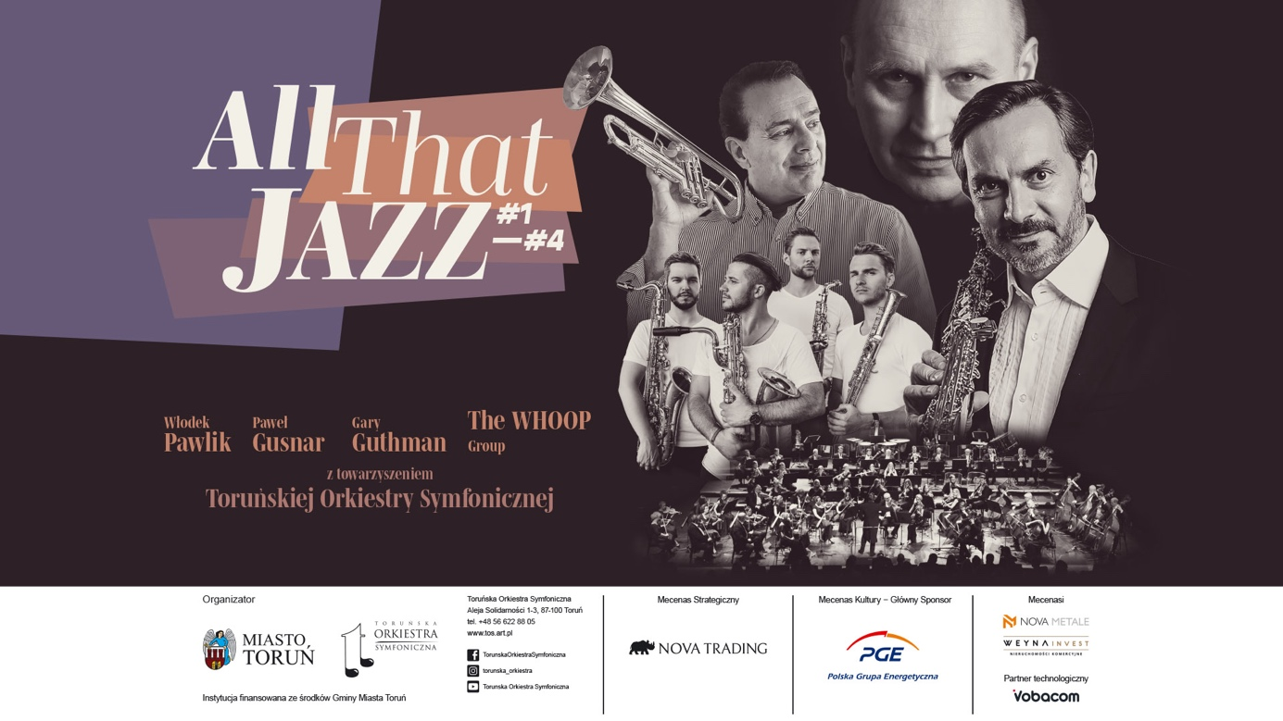

**PRESSPACK**

**All that JAZZ #1-#4**

**Toruń, CKK Jordanki, 06.01-17.06.2023**

Spis treści

LEAD 2

NOTKA PRASOWA 2

ORGANIZATOR 2

PROGRAM 3

ARTYŚCI, WYKONAWCY 5

PARTNERZY 6

PRZYDATNE INFORMACJE I KONTAKTY 7

# **LEAD**

Jazz, czyli połączenie muzyki ludowej, artystycznej i rozrywkowej. Przenikanie tych trzech aspektów Toruńska Orkiestra Symfoniczna przybliży podczas cyklu koncertów ALL That JAZZ, wraz ze znakomitymi solistami: Włodkiem Pawlikiem, Pawłem Gusnarem, Garym Guthman’em oraz The WHOOP Group.

# **NOTKA PRASOWA**

Któż z nas nie zna gigantów muzyki – **George’a Gershwina, Luisa Armstronga, Astora Piazzolli, Duke’a Ellingtona, Glenna Millera, Johna Williamsa**, którzy dzięki swoim kompozycjom na stałe zagościli w świadomości audiofilów na całym świecie?

Zapraszamy na cztery koncerty projektu All that JAZZ!, podczas których usłyszycie Państwo mieszankę jazzu, muzyki ludowej, filmowej i rozrywkowej, wykonaną przez znamienitych muzyków - **Włodka Pawlika, Pawła Gusnara, Gary’ego Guthman’a**  i zespół saksofonowy **The Whoop Group**, którzy na scenie CKK Jordanki wystąpią wraz z Toruńską Orkiestrą Symfoniczną. Podczas koncertów zaprezentowane zostaną zarówno najsłynniejsze jazzowe kompozycje, jak i aranżacje klasycznych utworów w nowej, jazzowej odsłonie. Na cykl składają się cztery koncerty, odbywające się co dwa miesiące. Podczas każdego z nich, wraz   
z Toruńską Orkiestrą Symfoniczną, wystąpi kolejno pod batutą czterech dyrygentów, z czterema różnorodnymi programami i znakomitymi gośćmi, znanymi na scenie muzyki jazzowej zarówno w Polsce, jak i na rynku zagranicznym.

# **ORGANIZATOR**

Toruńska Orkiestra Symfoniczna

Al. Solidarności 1-3

87-100 Toruń

NIP: 956-14-29-917

Tel. 56 622 88 05

e-mail: sekretariat@tos.art.pl

www.tos.art.pl

# **PROGRAM**

1. **All that JAZZ #1** – 06 stycznia 2023, godz. 19:00

Sala Koncertowa CKK Jordanki

**Wystąpią:**

Włodek Pawlik - fortepian  
Damian Kostka - kontrabas  
Cezary Konrad - perkusja  
Łukasz Pawlik – fortepian  
Toruńska Orkiestra Symfoniczna  
Łukasz Ksobiraj – dyrygent

**W programie:**  
W. Pawlik - *II Koncert fortepianowy*  
W. Pawlik - *We are from here*  
S. Moniuszko (arr. W. Pawlik) - *Prząśniczka*  
S. Moniuszko (arr. W. Pawlik) - *Szumią jodły na gór szczycie*  
S. Moniuszko (arr. W. Pawlik) - *Ten zegar stary*  
S. Moniuszko (arr. W. Pawlik) - *Gdyby rannym słonkiem*  
S. Moniuszko (arr. W. Pawlik) - *Pieśń wieczorna*  
S. Moniuszko (arr. W. Pawlik) - *Kum i kuma*

1. **All that JAZZ #2** – 10 marca 2023, godz. 19:00

Sala Koncertowa CKK Jordanki

**Wystąpią:**  
Paweł Gusnar - saksofon  
Toruńska Orkiestra Symfoniczna  
Dawid Jarząb – dyrygent

**W programie:**  
G. Gershwin (arr. P. Gusnar) - Porgy and Bess na saksofon sopranowy i ork. smyczkową   
A. Piazzolla (arr. P. Gusnar) - Tango Ballet na saksofon sopranowy i ork. smyczkową   
J. Williams - Catch me if you can na saksofon altowy i orkiestrę symfoniczną    
G. Rossini - Uwertury do oper Semiramida, Włoszka w Algierze, Elżbieta, Królowa Anglii, Sroka złodziejka.

1. **All that JAZZ #3** – 12 maja 2023, godz. 19:00

Sala Koncertowa CKK Jordanki

**Wystąpią:**  
Gary Guthman - trąbka  
Toruńska Orkiestra Symfoniczna  
Marek Wroniszewski - dyrygent

**W programie:**  
Z. Elman, J. Mercer - And The Angels Sing  
D. Ellington - It Don't Mean A Thing If It Ain't Got That Swing  
SALUTE TO SWING - Medley  
G. Guthman - David's Dream  
M. Koffman - Swingin' Shepherd Blues  
L. Prima - Sing, Sing, Sing  
Tribute to Glenn Miller  
J. Mercer - Blues In The Night  
A. Valesquez - Besame Mucho  
G. Guthman - Di Trevi   
C. L. Carmer - Stars Fell on Alabama   
H. Carmichael - Stardust  
LOUIS ARMSTRONG - Medley

1. **All that JAZZ #4** – 17 czerwca 2023, godz. 18:00

Sala Koncertowa CKK Jordanki

**Wystąpią:**  
The WHOOP Group  
Toruńska Orkiestra Symfoniczna  
Marek Wroniszewski - dyrygent

**W programie m.in.:**G. Gershwin - Błękitna rapsodia, Amerykanin w Paryżu

# **ARTYŚCI, WYKONAWCY**

**Włodek Pawlik** - pianista i kompozytor

Twórczość kompozytora spotkała się z olbrzymim zainteresowaniem i zachwytem znanych krytyków: został nagrodzony Grand Prix na Międzynarodowym Konkursie Jazzowym   
w Dunkierce we Francji w 1984 roku, a także II nagrodą na Międzynarodowym Konkursie Kompozycji Jazzowych w Monaco. Również w bardziej kameralnym, polskim otoczeniu Włodek Pawlik jest laureatem wielu nagród m.in. w 2014 roku za płytę „Night in Calisia” za którą zdobył pierwszą nagrodę Grammy w historii tego gatunku muzycznego w Polsce.

**Paweł Gusnar** – saksofonista

Saksofonista, kameralista, pedagog, profesor doktor habilitowany. Od 2003r. prowadzi klasę saksofonu w Uniwersytecie Muzycznym Fryderyka Chopina oraz w Akademii Muzycznej im. Kiejstuta i Grażyny Bacewicz w Łodzi. Jest artystą wszechstronnym, otwartym na różne style   
i formy ekspresji. Jako jeden z nielicznych saksofonistów na równie wysokim poziomie łączy działalność na poli muzyki klasycznej, jazzowej i rozrywkowej. Jako solista występował na estradach prestiżowych sal koncertowych, w niemal wszystkimi orkiestrami filharmonicznymi w Polsce, a także współpracuje z najlepszymi polskimi orkiestrami m.in. Adama Sztaba, Krzysztofa Herdzina czy Kukla Band Zygmunta Kukli.

**Gary Guthman** – trębacz

Urodzony w Portland w stanie Oregon, USA trębacz, muzyk jazzowy, kompozytor i pedagog. Występował jako solista ze wszystkimi największymi orkiestrami symfonicznymi w Kanadzie. W świecie rozrywki występował z takimi gwiazdami jak: [Tony Bennett](https://pl.wikipedia.org/wiki/Tony_Bennett), [Aretha Franklin](https://pl.wikipedia.org/wiki/Aretha_Franklin), [Johnny Mathis](https://pl.wikipedia.org/wiki/Johnny_Mathis" \o "Johnny Mathis) i [Bee Gees](https://pl.wikipedia.org/wiki/Bee_Gees). Jest wykonawcą, autorem, producentem i aranżerem produkcji koncertowych, które są wykonywane w filharmoniach z orkiestrami symfonicznymi: A Tribute to Harry James, The Trumpet Greats i Swing, Swing, Swing. Był liderem licznych zespołów jazzowych. Koncertuje na całym świecie.

**The WHOOP Group** – zespół saksofonowy

The WHOOP Group to zespół, który połączyła ze sobą nie tylko miłość do saksofonu oraz muzyki, ale także wieloletnia przyjaźń. Każdy członek tego zespołu jest laureatem wielu prestiżowych konkursów indywidualnych i kameralnych, zarówno w Polsce, jak i za granicą. Są także wielokrotnymi stypendystami Ministra Kultury i Dziedzictwa Narodowego oraz programu stypendialnego „Młoda Polska”. ich występy często określane są mianem „energetycznych spektakli muzycznych”. Jest to zespół pod wieloma względami niespotykany i niezwykły.

# **PARTNERZY**

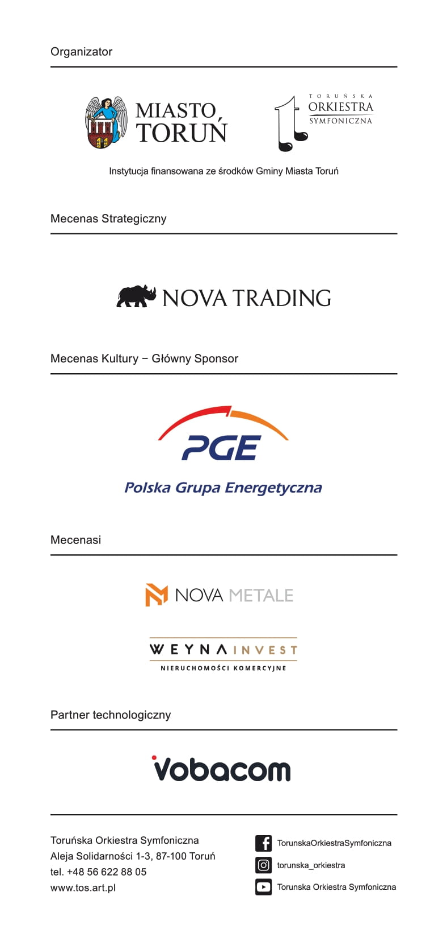

**Mecenas Główny:** Gmina Miasta Toruń

**Mecenas Strategiczny:** Nova Trading S.A.

**Mecenas Kultury - Główny Sponsor:** PGE Polska Grupa Energetyczna S.A.

**Mecenasi:** Nova Metale Sp. z o.o., Weyna Invest Sp. J.

**Partner technologiczny:** Vobacom Sp. z o.o.

**Patronat medialny: Radio GRA**

**Organizator:** Toruńska Orkiestra Symfoniczna

Instytucja finansowana ze środków Gminy Miasta Toruń

# **PRZYDATNE INFORMACJE I KONTAKTY**

**BILETY na wszystkie koncerty w cenie:**

60 zł - normalny

50 zł - ulgowy

180 zł - Abonament All that JAZZ normalny

150 zł - Abonament All that JAZZ ulgowy

Bilety na wszystkie płatne wydarzenia można nabyć w Kasie biletowej Toruńskiej Orkiestry

Symfonicznej czynnej w czwartki i piątki w godz. 13:00 – 19:00, na godzinę przed danym

wydarzeniem w miejscu w którym będzie się on odbywał, a także na stronie www.biletytos.pl

Abonamenty można nabyć tylko w Kasie biletowej CKK Jordanki

**KASA BILETOWA:**

Małgorzata Działdowska

tel.: +48 56 642 43 79

[kasa@tos.art.pl](mailto:kasa@tos.art.pl)

W przypadku zainteresowania **biletami grupowymi** prosimy o kontakt:

Katarzyna Olszewska - specjalista ds. sprzedaży i marketingu

tel.: +48 56 644 83 01,

kom.: +48 790 206 810

k.olszewska@tos.art.pl

**KONTAKT DLA MEDIÓW:**

Karolina Smolarek – Szynal – rzeczniczka prasowa

tel.: +48 56 663 79 17

kom.: +48 533 795 711

[organizacja@tos.art.pl](mailto:organizacja@tos.art.pl)

**ORGANIZATOR:**

Toruńska Orkiestra Symfoniczna

Al. Solidarności 1-3

87-100 Toruń

Tel. 56 622 88 05

e-mail: sekretariat@tos.art.pl

[www.tos.art.pl](http://www.tos.art.pl)